MEDIENINFORMATION | Februar 2021
Messe Dornbirn
Messeportal mit Signalwirkung
Knallrot ist das neue Foyer der Messe Dornbirn. Die Architekten Marte.Marte setzen damit ein Ausrufezeichen für die Strahlkraft der Vorarlberger Architektur. Denn mit einem neuen Hallenkomplex heben sie die fast 40-jährige Anlage auf einen zukunftsfähigen Stand.
Kunstinteressierte, Heiratswillige, Sportler oder Gartenfreunde – in und um die Messehallen von Dornbirn tummelt sich das Leben in all seinen Facetten. Wer hierher kommt, lebt eine Leidenschaft aus, macht Geschäfte, bildet sich weiter oder pflegt den persönlichen Kontakt. Tatsächlich übernehmen Messen und Großveranstaltungen im sozialen und wirtschaftlichen Leben eine tragende Rolle. Das Gelände in Dornbirn ist seit vielen Jahrzehnten Gastgeber für eigene Messeformate sowie für Gastmessen. Darüber hinaus finden hier Kongresse, Vorträge, Bälle, Ausstellungen, Sportevents, Kulturveranstaltungen und Konzerte statt. Bis zu 400.000 Besucher zählt die Messe Dornbirn jährlich auf ihrem Gelände.
Um den steigenden Anforderungen an einen solchen Veranstaltungsort – speziell im Bereich Sicherheit – gerecht zu werden, modernisiert die Messegesellschaft ihre Anlagen schrittweise. 2014 lud sie zehn Vorarlberger Architekturbüros ein, Vorschläge für einen Neubau der Hallen 9
bis 12 einzureichen. Überzeugen konnte der Entwurf der Architekten Marte.Marte aus Feldkirch, denen es laut Jurybericht gelang, eine „betont eigenständige und durchwegs schlüssige Interpretation der gestellten Aufgabe“ zu liefern. Diese bestand unter anderem darin, die Abfolge und die Funktionen der Hallen besser abzustimmen.

Schwarzer Monolith
Als Ergebnis fügt sich ein imposanter Monolith zwischen zwei der bestehenden Bauten ein. Der liegende Quader mit Dimensionen von 170 Metern Länge, rund 70 Metern Breite und 16,50 Metern Höhe birgt im Inneren vier unterschiedlich große Hallen, darunter mit 4800 Quadratmetern die grösste Veranstaltungshalle Vorarlbergs (Hypo Vorarlberg Halle 11). Sie bietet Platz für bis zu 9000 Besuchende.
Aussen ist der Monolith komplett in schwarzes Wellblech gehüllt. Die feine vertikale Profilierung des Blechs verleiht der riesigen, geschlossenen Fassade eine plastische Struktur. An den beiden Längsseiten des Baus gliedern drei markante Einschnitte in hyperbolischen Formen die Fläche. Sie sind ebenfalls mit Wellblech verkleidet, allerdings in leuchtendem Karminrot. Die Einschnitte markieren jeweils die Eingangsbereiche zu den Hallen. Auf der Ostseite betritt das Publikum den Komplex durch ein spektakuläres,
elliptisch geformtes Portal, das sich nach innen verjüngt und in einer grosszügigen, geschwungenen Glasfront mit sechs Türen mündet. Die elliptische Glasfront wurde aus dem System VISS EI90 als Brandschutz-Fassade erstellt und ist mit einem individuell gebogenen oberen Abschluss versehen. Die Biegetechnik von Jansen erlaubte es hier, die Stahlprofile exakt auf Mass für den gewünschten Radius der Bogenstruktur anzufertigen. Insbesondere bei gedämmten Stahlprofilen und Brandschutzprofilen ist im Umgang mit modernster Biegetechnik umfassendes Know-how gefragt. Das VISS Fassadensystem erlaubt sogar besonders enge Profilbogen mit einem Radius von nur 600 Millimetern. Damit gibt das System, das im Baukastenprinzip aufgebaut ist, dem Planer maximalen Spielraum für ästhetisch anspruchsvolle, grossflächige Verglasungen in individuellen Formen.
Über das eindrückliche Portal gelangt man in das Herzstück des Quartiers: das „Rote Foyer“. Diese komplett rote Eingangshalle überrascht architektonisch mit einer innenliegenden, arkadenförmigen Betonwand mit fünf elliptischen Öffnungen – eine feierliche Struktur, die den Raum zu einem abstrahierten Festsaal macht. Funktional trennt die Bogenwand den Besucherstrom vom dahinterliegenden Bistro.

Innovativer Holzbau
Neben der Architektur ist Vorarlberg auch für seinen innovativen Holzbau bekannt. Daher kam dem Holz im Entwurf ebenfalls eine tragende Rolle zu. Hinter der Metallhülle verbirgt sich eine Holzkonstruktion, ergänzt durch Stahlbeton. Über den Bau spannt sich ein statisch anspruchsvolles, hölzernes Dachtragwerk aus 65 Leimholz-Fachwerkträgern, die auf bis zu elf Meter hohen Holzstützen aufliegen und eine Spannweite von gut 66 Metern überbrücken. Darüber verhindern im Raster versetzte Akustikplatten das gefürchtete Flatterecho und sorgen für einen veranstaltungstauglichen Klang. Auch die Innenverkleidung wurde zu grossen Teilen mit Holz gefertigt. Eine schwarze Zwischendecke verbirgt in den hohen Ausstellungsräumen die
Installationsebene.
Zwischen den Fassadenstützen mit Querriegeln öffnen im Brandfall rund 70 Türen den Weg ins Freie. Für diese stark frequentierten Erschließungsbereiche kamen Brandschutztüren Janisol C4 EI60 zum Einsatz: Die verarbeiteten Brandschutzprofile vereinen hohe Stabilität und sicheren Brandschutz. Dank der innovativen keramischen Brandschutzfüllung lassen sich mit einer Bautiefe von nur 70 Millimetern Feuerwiderstandsklassen bis EI90 erreichen. Beschläge, Schlösser und Zubehör können dabei vergleichsweise einfach in die Profile integriert werden. In allen relevanten Bereichen des Publikumsverkehrs wurden zudem Stangengriffe nach EN 1125 verbaut. Die Brandschutztüren Janisol C4 verbinden sich nahtlos mit dem System der VISS Fire Brandschutzfassade. In dieser Kombination können auch die brandschutztechnischen Anforderungen an einer solch sensiblen Publikumszone dezent und elegant umgesetzt werden. Das Stahlsystem ist für Vertikalfassaden aller Feuerwiderstandsklassen im Innen- und Aussenbereich geeignet. Dort ermöglicht es bei einer minimalen Anzahl von Stütz-
elementen sehr grosse Spannweiten und hohe Füllelementgewichte.
Das Setting der neuen Hallen ist damit allseitig repräsentativ und funktional. Für die unterschiedlichen Anforderungen ist es multifunktional ausgerichtet und bietet zeitgemässe Technologien für Sicherheit und Business.

BAUTAFEL:

Bauherr: Messe Dornbirn GmbH
Architekten: Marte.Marte Architekten ZT GmbH, Feldkirch
Metallbau: Starmann GmbH, Klagenfurt; Wolf Metall GmbH, Weiler
Stahlprofilsysteme: Janisol C4 EI60, VISS EI90

Text: Nicola Schröder, Conzept-B Zürich
Fotos: Faruk Pinjo, Wien
Bildrechte: Jansen AG, Oberriet/CH

Ansprechpartner für die Redaktionen:

Gerald Brandstätter, Conzept-B GmbH
Anemonenstrasse 40d
CH-8047 Zürich
Tel.: +41 (0)43 960 07 70
Mail: gbrandstaetter@conzept-b.ch

Jansen AG
Anita Lösch
Industriestrasse 34
CH-9463 Oberriet SG
Tel.: +41 (0)71 763 99 31
Fax: +41 (0)71 763 91 13
Mail: anita.loesch@jansen.com

BILDÜBERSICHT:

Die redaktionelle Nutzung der Bilddaten ist an den vorliegenden Objektbericht gebunden.

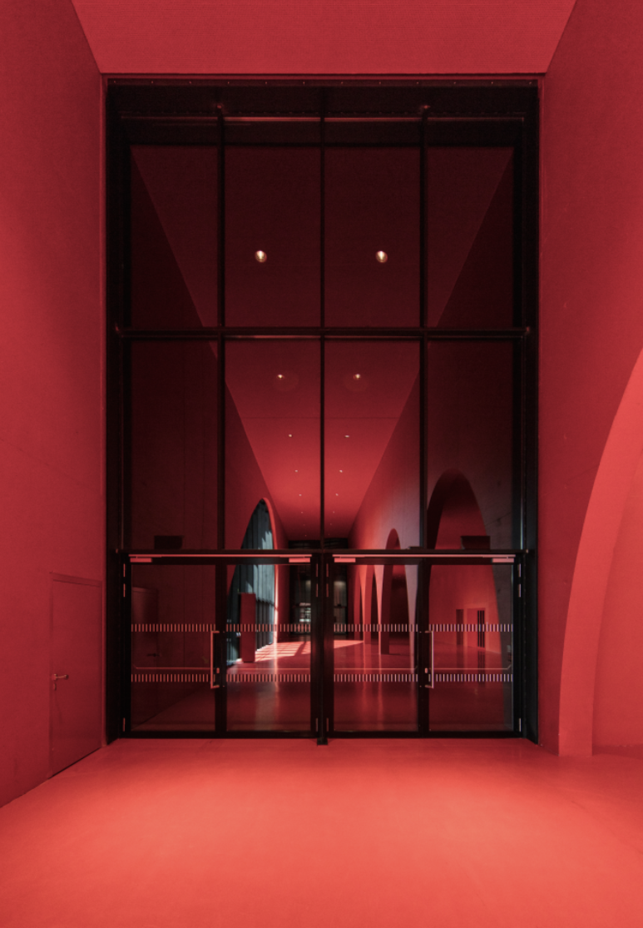

Bild 1: Knallrot ist das neue, repräsentative Foyer der Messe Dornbirn.
Raumhoch verglaste Öffnungen leiten von hier aus durch die Abfolge der
Hallen. Für die stark frequentierten Erschliessungsbereiche wählte man die Brandschutztüren Janisol C4 EI60.

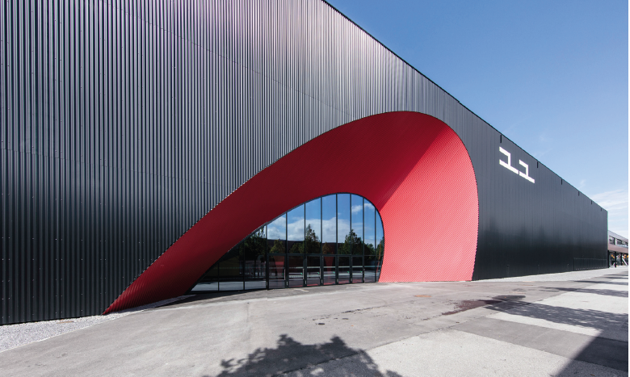

Bild 2: Auf der Ostseite betritt das Publikum den Komplex durch ein spektakuläres, elliptisch geformtes Portal, das sich nach innen verjüngt und in einer grosszügigen, geschwungenen Glasfront in VISS Fassade mit sechs Türen mündet.

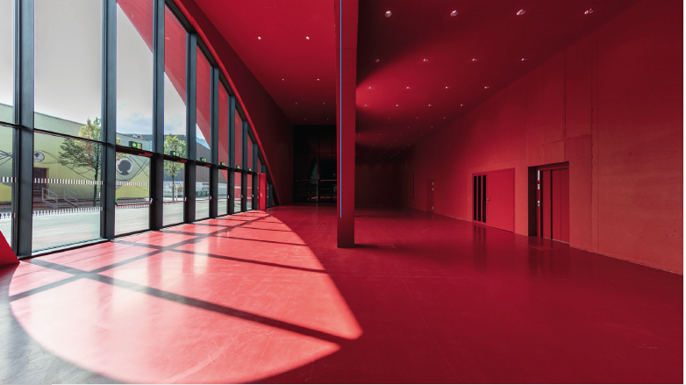

Bild 3: Zwischen den Fassadenstützen mit Querriegeln öffnen im Brandfall rund
70 Türen den Weg ins Freie. Für diese stark frequentierten Erschliessungsbereiche
ergänzen Brandschutztüren Janisol C4 EI60 die VISS Fassade.

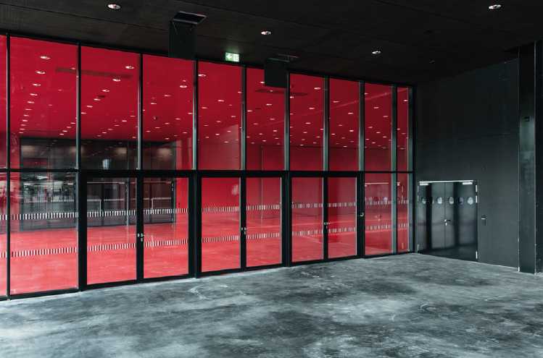

Bild 4: Bei den stark frequentierten Erschliessungsbereichen garantieren die Brand-
schutztüren Janisol C4 EI60 hohe Stabilität und sicheren Brandschutz.

